**HƯỚNG DẪN CẬP NHẬT THÔNG TIN HỌC SINH**

***(capnhatdulieu.hcm.edu.vn)***

**B1. Cập nhật thông tin:**

- ***Học sinh*** cập truy cập trang ***capnhatdulieu.hcm.edu.vn,*** đăng nhập hệ thống với Tên đăng nhập và Mật khẩu được ***trường cung cấp***.

-Tài khoản và mật khẩu sẽ gửi bằng tin nhắn Vietschool cho PHHS để đăng nhập vào hệ thống.

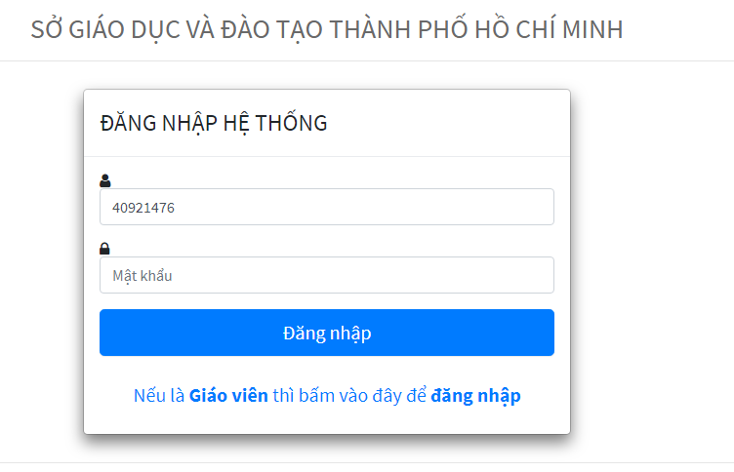

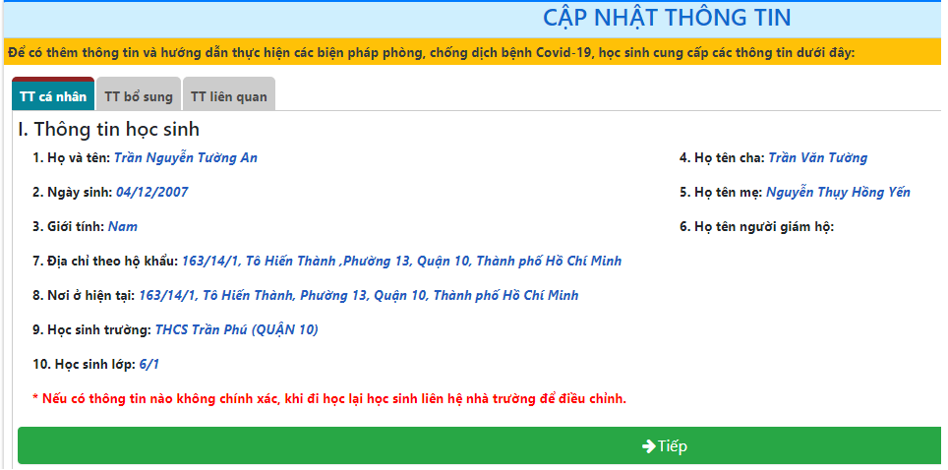

**B2: Cập nhật xong bấm tiếp hoặc click chuột qua tab [TT bổ sung]**

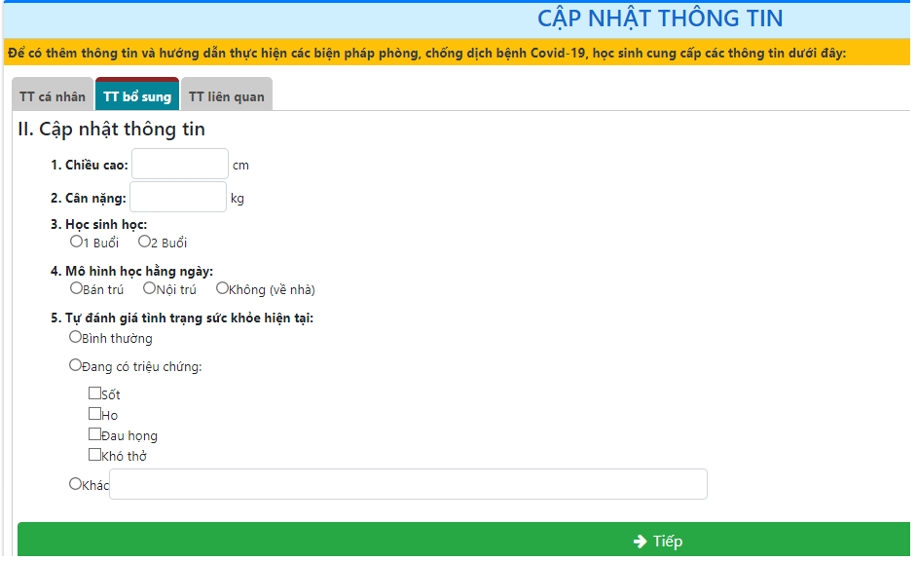

**B3: Cập nhật xong bấm tiếp hoặc click chuột qua tab [TT liên quan]**

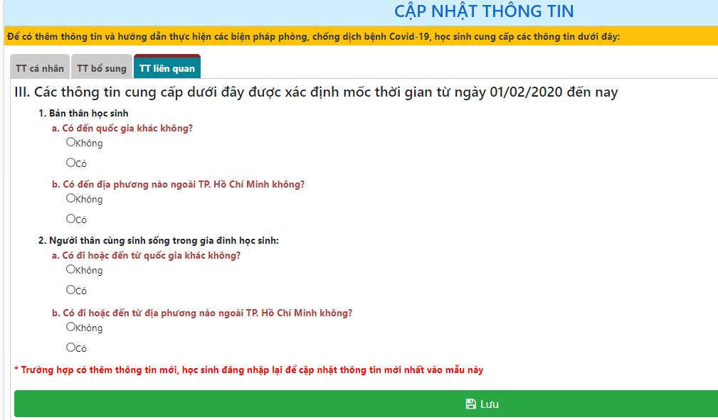

**B4: Cập nhật xong bấm tiếp hoặc click chuột qua tab [SD khẩu trang]**

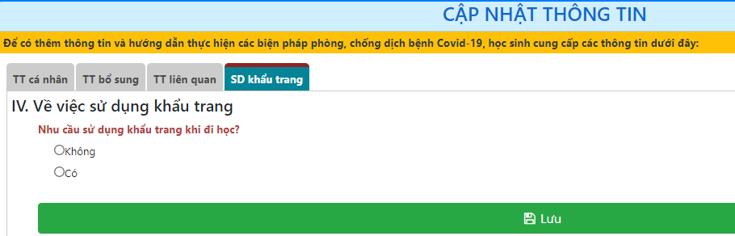

**Cập nhật xong bấm Lưu – Hoàn thành việc cập nhật thông tin**

***PHỤ HUYNH NÀO CHƯA CẬP NHẬT CHO HS NHƯ TRÊN THÌ IN MẪU CẬP NHẬT BÊN DƯỚI ĐIỀN THÔNG TIN VÀO ĐỂ NỘP CHO GVCN KHI NHẬP HỌC LẠI***

**Xin cảm ơn!**

**CẬP NHẬT THÔNG TIN** *Ngày thực hiện: .…/…../2020*

Để có thêm thông tin và hướng dẫn thực hiện các biện pháp phòng, chống dịch bệnh Covid-19, học sinh cung cấp các thông tin dưới đây:

**I. Thông tin cá nhân *(học sinh liên hệ nhà trường để điều chỉnh các thông tin nếu có sai sót)*:**

1. Họ và tên:
2. Ngày sinh:
3. Giới tính:
4. Họ tên cha:
5. Họ tên mẹ:
6. Họ tên người giám hộ:
7. Địa chỉ theo hộ khẩu:
8. Nơi ở hiện tại:
9. Học sinh trường:
10. Học sinh lớp:

**II. Cập nhật thông tin:**

1. Chiều cao: cm
2. Cân nặng: kg
3. Học sinh học: ○ 1 buổi/ngày ○ 2 buổi/ngày
4. Mô hình học hàng ngày: ○ bán trú ○ nội trú ○ không (về nhà)
5. Tự đánh giá tình trạng sức khỏe hiện tại:   
   ○ Bình thường  
   ○ Đang có triệu chứng (◻ Sốt, ◻ Ho, ◻ Đau họng, ◻ Khó thở)  
   ○ Khác

**III. Các thông tin cung cấp dưới đây được xác định mốc thời gian từ ngày 01/02/2020 đến nay**

**1. Bản thân học sinh:**

a. Có đến quốc gia khác không?

○ Không

○ Có Quốc gia Ngày đi Ngày về

/ /

/ /

Ghi chú: (*trường hợp đi nhiều hơn 1 quốc gia thì ghi chú thêm vào ô này)*

b. Có đến địa phương nào trong nước ngoài TP. Hồ Chí Minh không?

○ Không

○ Có Tỉnh/TP Ngày đi Ngày về Ghi chú: (*trường hợp đi nhiều hơn 1 TP/Tỉnh thì ghi chú thêm vào ô này)*

/ /

/ /

**2. Người thân cùng sinh sống trong gia đình học sinh:**

a. Có đi hoặc đến từ quốc gia khác không?

○ Không

○ Có Mối quan hệ với học sinh *(ba/mẹ/ông/ … đang ở chung)*

Quốc gia Ngày đi Ngày về

/ /

/ /

Ghi chú: (*trường hợp đi nhiều hơn 1 quốc gia hoặc có nhiều hơn 1 người thì ghi chú thêm vào ô này)*

b. Có đi hoặc đến từ địa phương nào trong nước ngoài TP. Hồ Chí Minh không?

○ Không

○ Có Mối quan hệ với học sinh *(ba/mẹ/ông/ … đang ở chung)*

Tỉnh/TP Ngày đi Ngày về

/ /

/ /

Ghi chú: (*trường hợp đi nhiều hơn 1 TP/Tỉnh hoặc có nhiều hơn 1 người thì ghi chú thêm vào ô này)*